# Reporte Práctica 1

Alumno: Carmona Medina Victor Angel

Materia: Algoritmos Geneticos

Profesora: MORALES GUITRON SANDRA LUZ

Grupo: 3CM5

### Introducción

**Lenguaje C**

El lenguaje de programación C fue creado por Dennis Ritchie entre 1969 y 1973 cuando trabajaba en el barrioBell Laboratories de AT&T junto con Ken Thompson en el diseño del sistema operativo UNIX. C fue creado para poder escribir dicho sistema operativo en un lenguaje de alto nivel, independiente del hardware donde se ejecutara.

Contar con un lenguaje de alto nivel permitió el avance de los sistemas operativos, ya que el mismo código podía ser utilizado en las distintas plataformas, propiciando la reutilización de código y reduciendo los tiempos de desarrollo. Así es que los sistemas operativos basados en UNIX, el sistema BSD, el sistema GNU/Linux y muchos otros fueron desarrollados en C.

Además, con el paso del tiempo se han desarrollado cientos de bibliotecas que permiten a los programadores de C utilizar el código desarrollado por otros para la realización de tareas comunes. Esto, a su vez, ha propiciado el desarrollo de aplicaciones en lenguaje C.

**Histograma**

Es una gráfica de la distribución de un conjunto de datos. Es un tipo especial de gráfica de barras, en la cual una barra va pegada a la otra, es decir no hay espacio entre las barras. Cada barra representa un subconjunto de los datos. Un histograma muestra la acumulación ó tendencia, la variabilidad o dispersión y la forma de la distribución.

### Capturas de pantalla

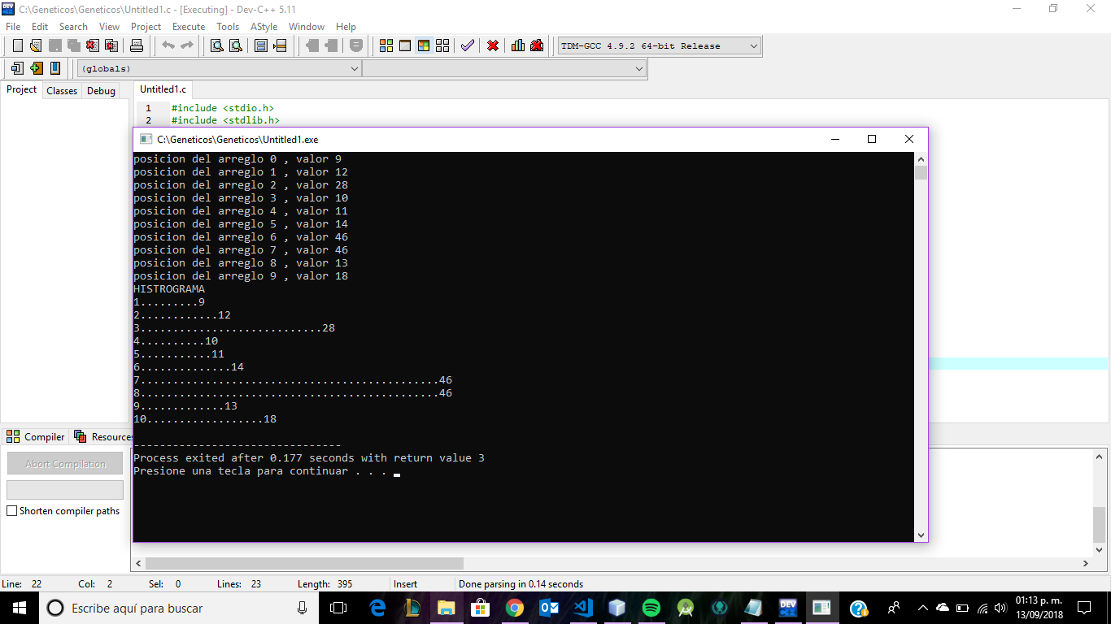

### Conclusión

En conclusión, el lenguaje de programación C es una herramienta poderosa de alto nivel para que los programadores puedan desarrollar proyectos basado en este lenguaje, cuenta con una variedad de bibliotecas que nos permite a nosotros los desarrolladores utilizarlas para la realización de las tareas comunes. Hoy en día, existen herramientas que pueden trabajar junto a este lenguaje para el procesamiento de datos para después poder graficarlos y sea más entendible para el usuario el significado que lleva esa información, tal es el caso de Gnuṕlot, el cual permite hacer graficación en 2D y 3D. Esta práctica tuvo como objetivo el poner en práctica tus conocimientos en programación así como también poder graficar los datos para darle una interpretación gráfica a la información ya que en posteriores prácticas se necesitara el uso de gráficas para entender mejor los resultados que arrojan los algoritmos que se estudiarán en este curso.